**Шило Илья (Szyło Jlla, Eliasz)**

19 марта 1788 г – крещение сына Фомы (НИАБ 136-13-894, лист 4, №25/1788-р (ориг)), (РГИА 823-2-18, лист 236,№8/1788-р (коп)).

1 декабря 1790 г – крещение дочери Варвары (НИАБ 136-13-894, лист 12, №87/1790-р (ориг)), (РГИА 823-2-18, лист 241,№33/1790-р (коп)).

8 октября 1792 г – крещение дочери Анны (НИАБ 136-13-894, лист 17, №69/1792-р (ориг)).

18 марта 1800 г – крестный отец Иоанна, сына Михаила и Аксини Хвощов с деревни Васильковка (НИАБ 837-4-32, лист 1,№5/1800-р).

**НИАБ 136-13-894:** Лист 4. **Метрическая запись №25/1788-р (ориг).**

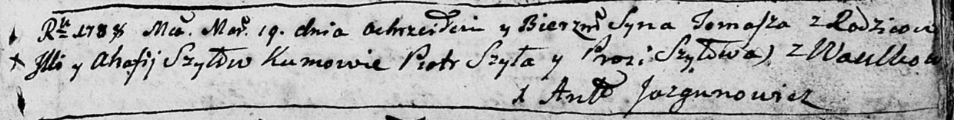

Дедиловичская Покровская церковь. 19 марта 1788 года. Метрическая запись о крещении.

Szyło Tomasz – сын родителей с деревни Васильковка.

Szyło Jlla – отец.

Szyłowa Ahafia – мать.

Szyło Piotr - кум.

Szyłowa Prosia - кума.

Jazgunowicz Antoniusz – ксёндз.

**РГИА 823-2-18:** Лист 236. **Метрическая запись №9/1788-р (коп).**

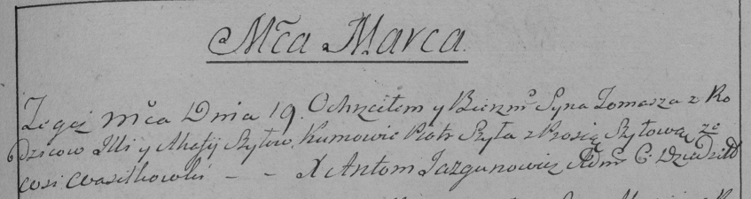

Дедиловичская Покровская церковь. 19 марта 1788 года. Метрическая запись о крещении.

Szyło Tomasz – сын родителей с деревни Васильковка.

Szyło Jlla – отец.

Szyłowa Ahafija – мать.

Szyło Piotr– кум.

Szyłowa Prosia- кума.

Jazgunowicz Antoni– ксёндз.

**НИАБ 136-13-894:** Лист 12. **Метрическая запись №87/1790-р (ориг).**

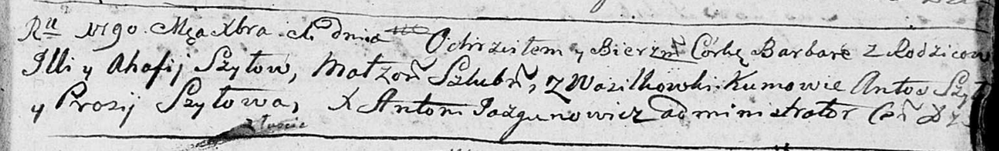

Дедиловичская Покровская церковь. 1 декабря 1790 года. Метрическая запись о крещении.

Szyłowna Barbara – дочь родителей с деревни Васильковка.

Szyło Jlla – отец.

Szyłowa Ahafia – мать.

Szyło Antoś - кум.

Szyłowa Prosia - кума.

Jazgunowicz Antoni – ксёндз.

**РГИА 823-2-18:** Лист 241. **Метрическая запись №33/1790-р (коп).**

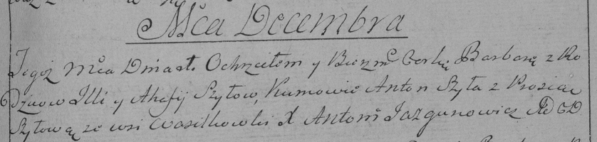

Дедиловичская Покровская церковь. 1 декабря 1790 года. Метрическая запись о крещении.

Szyłowna Barbara – дочь родителей с деревни Васильковка.

Szyło Jlla – отец.

Szyłowa Ahafija – мать.

Szyła Anton– кум.

Szyłowa Prosia- кума.

Jazgunowicz Antoni– ксёндз.

**НИАБ 136-13-894:** Лист 17. **Метрическая запись №69/1792-р (ориг).**

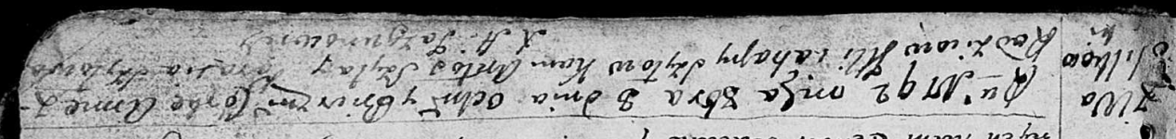

Дедиловичская Покровская церковь. 8 октября 1792 года. Метрическая запись о крещении.

Szyłowna Anna – дочь родителей с деревни Васильковка.

Szyło Jlla – отец.

Szyłowa Ahapa – мать.

Szyło Antoś - кум.

Szyłowa Parasia - кума.

Jazgunowicz Antoni – ксёндз.

**НИАБ 837-4-32:** Лист 1. **Метрическая запись №5/1800-р.**

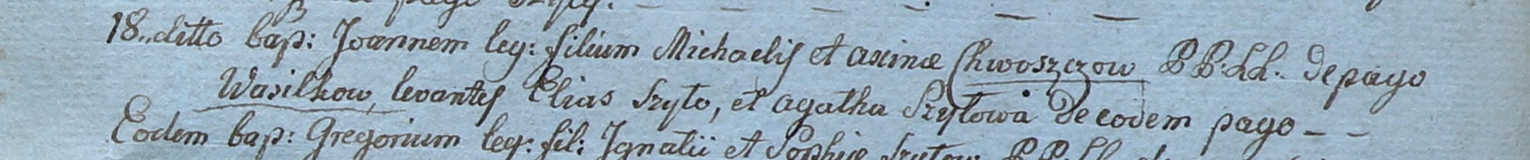

Дедиловичский костел Наисвятейшего Сердца Иисуса. 18 марта 1800 года. Метрическая запись о крещении.

Chwoszcz Joann – сын крестьян с деревни Васильковка.

Chwoszcz Michael – отец.

Chwoszczowa Axina – мать.

Szyło Elias – крестный отец.

Szyłowa Agatha – крестная мать, с деревни Васильковка.

Linhart Hyacinthus – ксёндз.